**CARRERA PROFESIONAL DE ANÁLISIS DE SISTEMAS**

**RECUPERACIÓN BD1_241**



**Lugar campestre “El Gran Chaparral”**

**Estudiante:**

[JOSE MANUEL WILFREDO ZEGARRA YACTAYO](mailto:jose.zegarra@vallegrande.edu.pe)

**Responsable:**

[Jesús Canales](mailto:jcanales@vallegrande.edu.pe)

**Cañete - Perú**

Marzo del 2024

**TABLA DE CONTENIDO**

**INTRODUCCIÓN 3**

**Actividades del Proyecto 4**

**1. Reconocimiento 4**

1.1. Nombre del negocio: 4

1.2. Ubicación: 4

1.3. Google Maps: 4

1.4. Foto referencial: 4

1.5. Afluencia del alquiler de espacios deportivos: 4

1.6. Proceso actualmente para la reserva de un espacio deportivo: 4

**2. Análisis de Negocio: 5**

2.1. Requerimientos Funcionales: 5

2.2. Requerimientos No Funcionales: 6

# 

# **INTRODUCCIÓN**

En el mundo actual, la gestión eficiente de la información es fundamental para el éxito de cualquier negocio. En este contexto, el presente proyecto se centra en el análisis, diseño y desarrollo de una base de datos para el "Lugar Campestre El Gran Chaparral", un establecimiento ubicado en la provincia de Cañete, Lima, Perú, dedicado al alquiler de espacios deportivos, especialmente canchas de fulbito, en un entorno natural y tranquilo.

El objetivo principal de esta iniciativa es proporcionar una solución tecnológica robusta y eficaz que permita gestionar de manera óptima las reservas de los espacios deportivos, así como llevar un registro detallado de las actividades relacionadas con el alquiler de las canchas.

A través de este proyecto, se busca mejorar la experiencia tanto de los clientes que desean reservar una cancha para practicar deportes como del personal encargado de administrar y gestionar las reservas. Para lograrlo, se implementarán funcionalidades clave, como la gestión de usuarios, la consulta de disponibilidad de las canchas, la realización de reservas, la generación de reportes, etc.

# 

# **Actividades del Proyecto**

## **Reconocimiento**

##### **Nombre del negocio:**

El Lugar Campestre El Gran Chaparral, con 15 años de funcionamiento desde su creación en 2009, ofrece a sus clientes una experiencia única en medio de la naturaleza. Surgió de la pasión por el entorno campestre y la necesidad de proporcionar un espacio tranquilo para alquileres de canchas deportivas y familiares.

Con oportunidades de crecimiento en un mercado en demanda de espacios al aire libre, se esfuerzan por innovar y mejorar continuamente sus servicios.

##### **Ubicación:**

Ciudad de Lima, Perú - Provincia de Cañete, Distrito de Imperial, Anexo las Malvinas.

##### **Google Maps:**

<https://maps.app.goo.gl/WbdinVZPyvcth4vx6>

##### **Foto** del Lugar campestre “El Gran Chaparral”**:**

Cuenta con 3 espacios deportivos (canchas de fulbito).

El alquiler incluye balones de fútbol, chalecos deportivos (6 por cada equipo), y además si solicitan algunos conos de ejercicio se les brinda con mucho gusto.

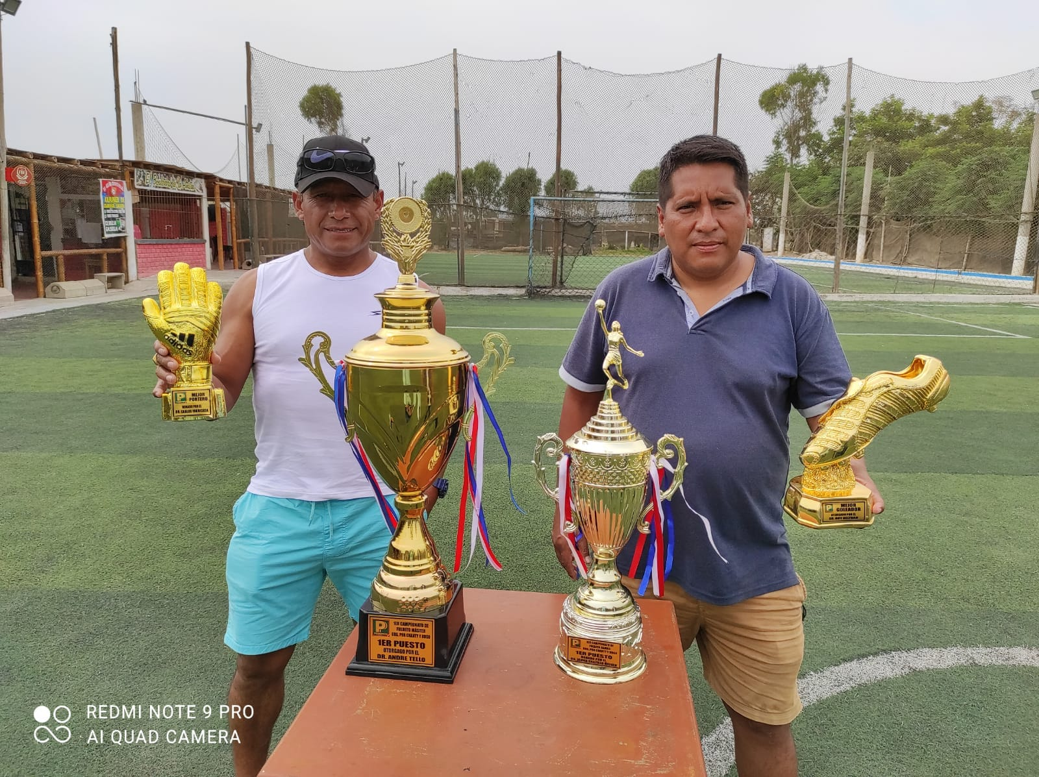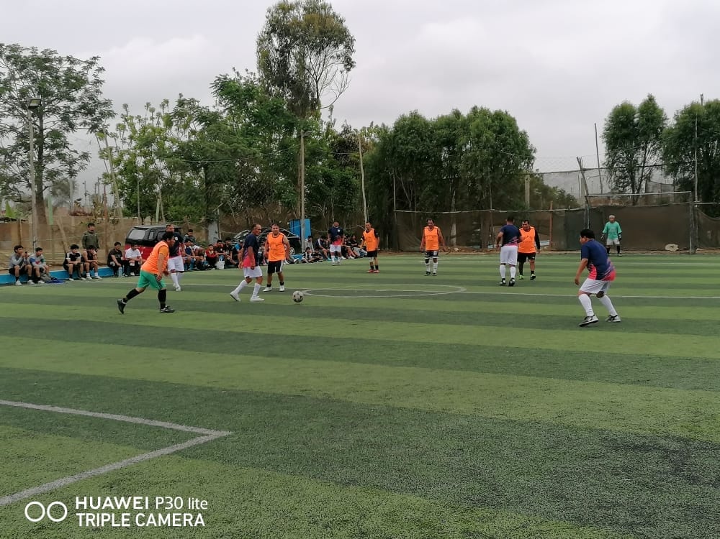

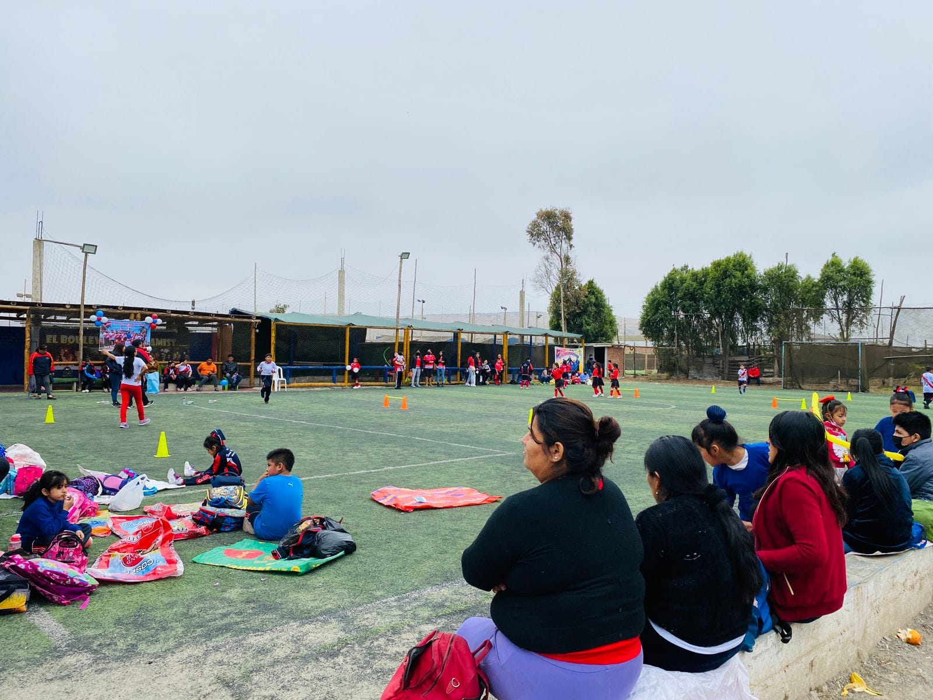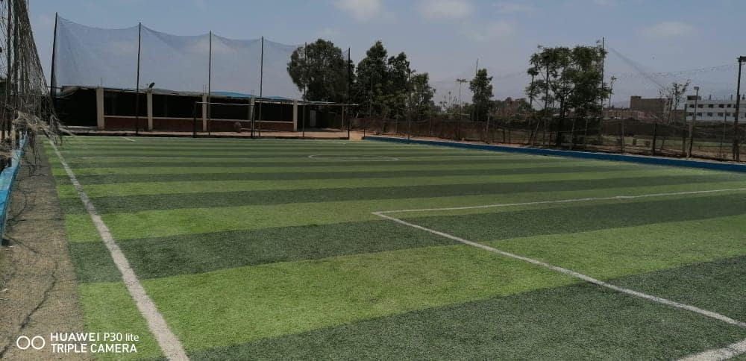

* 1. **Foto Referencial:**

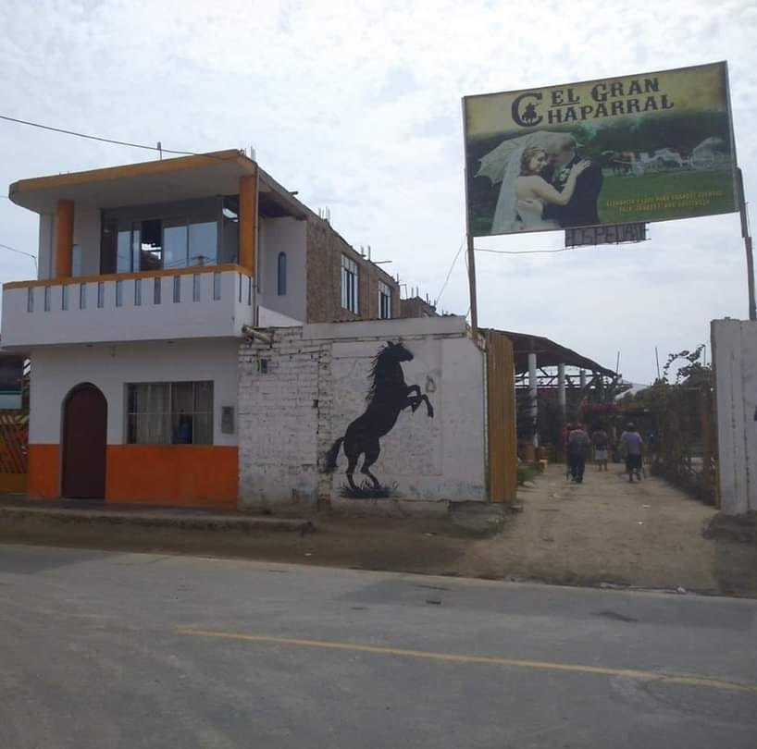

##### **Afluencia del alquiler de espacios deportivos:**

Alta demanda durante los fines de semana y feriados, especialmente por grupos de amigos y equipos deportivos que buscan espacios para jugar fulbito.

Los horarios de atención son desde las 8:00 AM hasta las 10:00 PM.

##### **Proceso actualmente para la reserva de un espacio deportivo:**

* + 1. **Llegada al Local:** El usuario llega al lugar campestre El Gran Chaparral.

Puede acceder al local a través de medios de transporte público o privado, y una vez allí, se dirige a la zona de recepción o al área designada para el proceso de reserva que se encuentra en la entrada del recinto, y de manera virtual ellos se comunican por WhatsApp o mediante llamada al Número 912 602 989.

* + 1. **Registro o Identificación:** En la zona de recepción, el usuario puede ser recibido por un miembro del personal encargado de las reservas. Si es la primera vez que visita el local, es posible que se le solicite que proporcione sus datos personales como su nombre y número de teléfono o WhatsApp.
    2. **Consulta de Disponibilidad:** Una vez registrado o identificado, el usuario puede consultar la disponibilidad de las canchas de fulbito para la fecha y hora deseadas.

Esto se logra hacer a través de un cuaderno que ellos manejan si ellos quieren la cancha de fulbito para la misma hora se realiza la disponibilidad de las canchas y se le otorga una respuesta (también es factible).

* + 1. **Selección de Espacio Deportivo:** Después de verificar la disponibilidad, el usuario selecciona el espacio deportivo que desea reservar entre las 3 canchas que son de las mismas características con los mismos precios en cada una de ellas, dependiendo su disponibilidad.
    2. **Confirmación de reserva:** Una vez seleccionada la cancha y especificada la fecha y hora de la reserva, el usuario procede a confirmar la reserva. Esto implica el pago de una tarifa por adelantado como el 50% o el pago total, el pago se puede realizar mediante efectivo y por yape o plin al número 912 602 989.
    3. **Recepción de Confirmación:** Una vez completado el proceso de reserva, el usuario recibe su boleta correspondiente. Esto sirve como comprobante de la reserva y puede presentarse en el momento de utilizar la cancha.
    4. **Uso del Espacio Deportivo:** Llegada la fecha y hora reservadas, el usuario puede dirigirse al espacio deportivo seleccionado y disfrutar de su tiempo de juego.

El personal del local está disponible para recibir al usuario, proporcionar cualquier equipo adicional necesario (como balones, chalecos, etc) y asegurarse de que la cancha esté lista para su uso todo esto viene disponible con el mismo pago de la cancha, no hay costos adicionales.

## **Análisis de Negocio:**

##### Requerimientos Funcionales:

* + 1. **Registro de usuarios:** Permitir a los clientes registrarse en el sistema proporcionando información básica como nombre, correo electrónico (opcional) y teléfono de contacto.
    2. **Reservas de espacios deportivos:** Permitir a los usuarios reservar canchas de fulbito en diferentes horarios, fechas, disponibilidad de la cancha y la duración del alquiler siempre y cuando se haya realizado el pago por adelantado.
    3. **Generación de Reportes:** Debe ser posible generar informes y reportes sobre las reservas realizadas en un período específico, ingresos generados, uso de las canchas por horarios, entre otros datos relevantes para la toma de decisiones y análisis de rendimiento del negocio.
    4. **Administración de horarios:** Permitir al personal del negocio gestionar(eliminar una reserva) y actualizar los horarios de disponibilidad de las canchas, asegurando que no se produzcan conflictos de reservas.
    5. **Administración de Inventarios:** el sistema debe permitir llevar un control del inventario de materiales y equipos deportivos disponibles en el lugar, como balones, chalecos, entre otros, para asegurar su disponibilidad y buen estado.
    6. **Registro de trabajadores del local:** Permitir registrar a los trabajadores del local, cada uno cumple el mismo rol con los mismos privilegios.

##### Requerimientos No Funcionales:

* + 1. **Escalabilidad:** El sistema debe ser escalable, es decir, capaz de adaptarse y crecer conforme aumente la demanda de reservas y usuarios, sin comprometer su rendimiento ni su capacidad de almacenamiento de datos.
    2. **Backup y Recuperación de Datos:** Se debe implementar un sistema de respaldo automático de la base de datos que garantice la seguridad y la integridad de la información, permitiendo una rápida recuperación en caso de fallos o pérdidas de datos.
    3. **Mantenibilidad:** El sistema debe ser fácil de mantener y actualizar, con una arquitectura modular que permite realizar cambios o mejoras en futuras etapas del proyecto sin afectar su funcionamiento ni la integridad de los datos.
    4. **Cumplimiento Normativo**: El sistema debe cumplir con las regulaciones y normativas vigentes en materia de protección de datos personales y privacidad, asegurando el tratamiento adecuado de la información sensible de los usuarios.
    5. **Disponibilidad:** El sistema debe estar disponible las 24 horas del día, los 7 días de la semana, para que los usuarios puedan realizar reservas en cualquier momento que lo deseen, sin importar la hora del día

1. **Diseño Lógico:**  
     
   El diseño lógico de la base de datos es fundamental para garantizar un sistema robusto y eficiente que satisfaga las necesidades operativas y estratégicas del proyecto "Lugar Campestre El Gran Chaparral". Este diseño define la estructura de las tablas y las relaciones entre ellas, optimizando el almacenamiento y la recuperación de datos para soportar operaciones críticas como ventas, registros, visualizaciones y más.

La siguiente imagen presenta un diseño lógico cuidadosamente planificado, basado en los requisitos funcionales del sistema y orientado a facilitar análisis detallados, ejecuciones eficientes de transacciones y una experiencia fluida para los usuarios finales.  
  
  
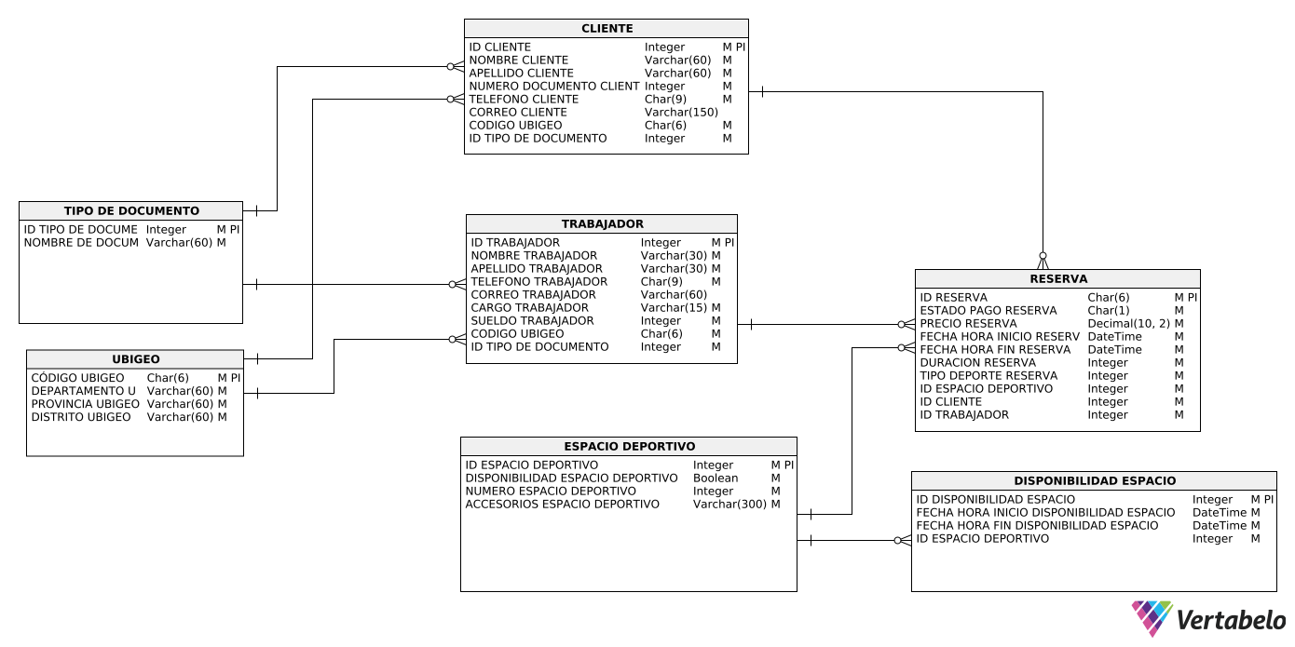

1. **Diseño Físico:**  
     
   El diseño físico de la base de datos para el proyecto "Lugar Campestre El Gran Chaparral" representa la implementación concreta y detallada del diseño lógico, optimizado para el almacenamiento eficiente, la recuperación rápida de datos y el soporte a las operaciones diarias del sistema. Este diseño traduce las entidades y relaciones definidas en el diseño lógico en estructuras físicas específicas, tales como tablas, índices y restricciones, asegurando un rendimiento óptimo y escalabilidad para funciones críticas como ventas, registros y visualizaciones.

A continuación se presenta una imagen detallada del diseño físico, destacando la estructura robusta y la configuración adecuada para facilitar un análisis exhaustivo, ejecuciones fluidas de transacciones y una gestión eficiente de la información dentro del entorno operativo del proyecto.

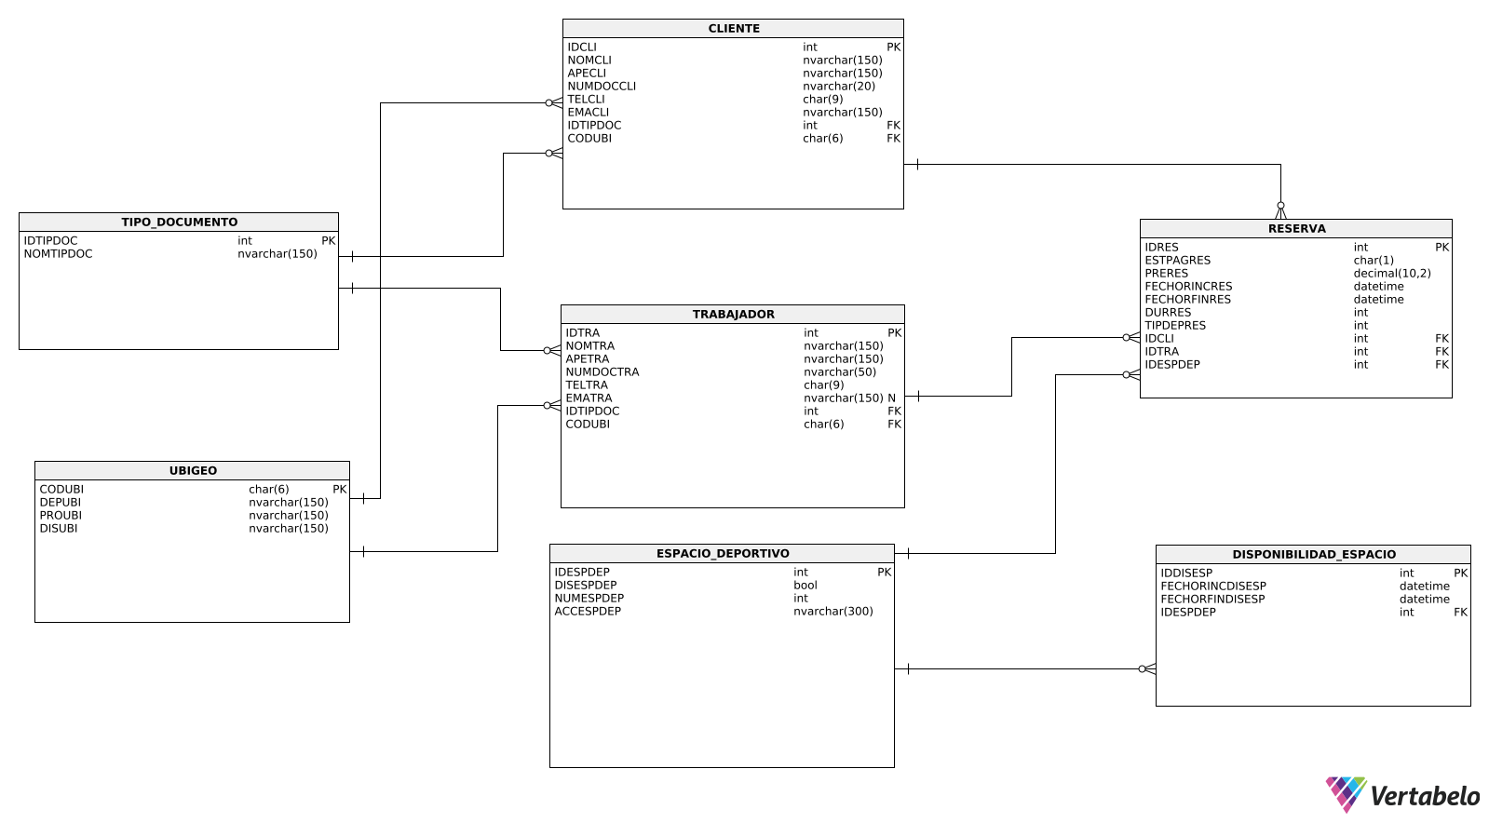

1. Script Base de Datos:

El script de la base de datos para el proyecto "Lugar Campestre El Gran Chaparral" proporciona la estructura y la lógica necesarias para la creación y gestión de la base de datos en el sistema. Este script está diseñado para implementar tanto el modelo lógico como el físico previamente definidos, asegurando una configuración coherente y completa de todas las entidades, relaciones, índices y restricciones necesarios para soportar las operaciones críticas del negocio.  
  
El script se ha desarrollado con un enfoque en la eficiencia y la integridad de los datos, facilitando la inserción, actualización y consulta de información relacionada con ventas, registros, visualizaciones y otras actividades esenciales del sistema. A continuación, se presenta una descripción detallada del script clave que conforman la estructura central de la base de datos, garantizando un despliegue robusto y una gestión eficaz de los datos en el entorno operativo del proyecto.

| CREATE DATABASE DB1_FULBITO; USE DB1_FULBITO; -- tables -- Table: CLIENTE CREATE TABLE CLIENTE (  IDCLI int NOT NULL AUTO_INCREMENT COMMENT 'IDENTIFICADOR DE CLIENTE',  NOMCLI nvarchar(150) NOT NULL COMMENT 'NOMBRE DE CLIENTE',  APECLI nvarchar(150) NOT NULL COMMENT 'APELLIDO DE CLIENTE',  NUMDOCCLI nvarchar(20) NOT NULL COMMENT 'NUMERO DE DOCUMENTO DE CLIENTE',  TELCLI char(9) NOT NULL COMMENT 'TELEFONO DEL CLIENTE',  EMACLI nvarchar(150) NOT NULL COMMENT 'EMAIL DEL CLIENTE',  IDTIPDOC int NOT NULL COMMENT 'IDENTIFICADOR DEL TIPO DE DOCUMENTO ',  CODUBI char(6) NOT NULL COMMENT 'CODIGO UBIGEO',  CONSTRAINT CLIENTE_pk PRIMARY KEY (IDCLI) );  -- Table: DISPONIBILIDAD_ESPACIO CREATE TABLE DISPONIBILIDAD_ESPACIO (  IDDISESP int NOT NULL AUTO_INCREMENT COMMENT 'IDENTIFICADOR DE LA DISPONIBILIDAD DE ESPACIO DEPORTIVO',  FECHORINCDISESP datetime NOT NULL COMMENT 'FECHA Y HORA INICIO DE LA DISPONIBILIDAD DE ESPACIO DEPORTIVO',  FECHORFINDISESP datetime NOT NULL COMMENT 'FECHA Y HORA DE FIN DE LA DISPONIBILIDAD DE ESPACIO DEPORTIVO',  IDESPDEP int NOT NULL,  CONSTRAINT DISPONIBILIDAD_ESPACIO_pk PRIMARY KEY (IDDISESP) );  -- Table: ESPACIO_DEPORTIVO CREATE TABLE ESPACIO_DEPORTIVO (  IDESPDEP int NOT NULL AUTO_INCREMENT COMMENT 'IDENTIFICADOR DEL ESPACIO DEPORTIVO',  DISESPDEP bool NOT NULL COMMENT 'DISPONIBILIDAD ESPACIO DEPORTIVO',  NUMESPDEP int NOT NULL COMMENT 'NUMERO ESPACIO DEPORTIVO',  ACCESPDEP nvarchar(300) NOT NULL COMMENT 'ACCESORIOS ESPACIO DEPORTIVO',  CONSTRAINT ESPACIO_DEPORTIVO_pk PRIMARY KEY (IDESPDEP) );  -- Table: RESERVA CREATE TABLE RESERVA (  IDRES int NOT NULL AUTO_INCREMENT COMMENT 'IDENTIFICADOR DE LA RESERVA',  CODRES int UNIQUE COMMENT 'CODIGO DE RESERVA',  ESTPAGRES char(1) NOT NULL COMMENT 'ESTADO PAGO RESERVA',  PRERES decimal(10,2) NOT NULL COMMENT 'PRECIO RESERVA',  FECHORINCRES datetime NOT NULL COMMENT 'FECHA HORA DEL INICIO DE LA RESERVA',  FECHORFINRES datetime NOT NULL COMMENT 'FECHA HORA DEL FIN DE LA RESERVA',  DURRES int NOT NULL COMMENT 'DURACION DE LA RESERVA',  TIPDEPRES int NOT NULL COMMENT 'TIPO DEPORTE DE LA RESERVA',  IDCLI int NOT NULL COMMENT 'ID DEL CLIENTE',  IDTRA int NOT NULL COMMENT 'ID DEL TRABAJADOR',  IDESPDEP int NOT NULL,  CONSTRAINT RESERVA_pk PRIMARY KEY (IDRES) );   -- Table: TIPO_DOCUMENTO CREATE TABLE TIPO_DOCUMENTO (  IDTIPDOC int NOT NULL AUTO_INCREMENT COMMENT 'ID TIPO DE DOCUMENTO',  NOMTIPDOC nvarchar(150) NOT NULL COMMENT 'NOMBRE DE DOCUMENTO',  CONSTRAINT IDTIPDOC PRIMARY KEY (IDTIPDOC) );  -- Table: TRABAJADOR CREATE TABLE TRABAJADOR (  IDTRA int NOT NULL AUTO_INCREMENT COMMENT 'IDENTIFICADOR DEL TRABAJADOR',  NOMTRA nvarchar(150) NOT NULL COMMENT 'NOMBRE DEL TRABAJADOR',  APETRA nvarchar(150) NOT NULL COMMENT 'APELLIDO DEL TRABAJADOR',  NUMDOCTRA nvarchar(50) NOT NULL COMMENT 'NUMERO DE DOCUMENTO DEL TRABAJADOR',  TELTRA char(9) NOT NULL COMMENT 'TELEFONO DEL TRABAJADOR',  EMATRA nvarchar(150) NULL COMMENT 'EMAIL DEL TRABAJADOR',  IDTIPDOC int NOT NULL COMMENT 'IDENTIFICADOR DEL TIPO DE DOCUMENTO',  CODUBI char(6) NOT NULL COMMENT 'CODIGO DE UBIGEO',  CONSTRAINT TRABAJADOR_pk PRIMARY KEY (IDTRA) );  -- Table: UBIGEO CREATE TABLE UBIGEO (  CODUBI char(6) NOT NULL COMMENT 'CODIGO DE UBIGEO',  DEPUBI nvarchar(150) NOT NULL COMMENT 'DEPARTAMENTO UBIGEO',  PROUBI nvarchar(150) NOT NULL COMMENT 'PROVINCIA UBIGEO',  DISUBI nvarchar(150) NOT NULL COMMENT 'DISTRITO UBIGEO',  CONSTRAINT UBIGEO_pk PRIMARY KEY (CODUBI) );  -- foreign keys -- Reference: APODERADO_TIPO_DOCUMENTO (table: CLIENTE) ALTER TABLE CLIENTE ADD CONSTRAINT APODERADO_TIPO_DOCUMENTO FOREIGN KEY APODERADO_TIPO_DOCUMENTO (IDTIPDOC)  REFERENCES TIPO_DOCUMENTO (IDTIPDOC);  -- Reference: APODERADO_UBIGEO (table: CLIENTE) ALTER TABLE CLIENTE ADD CONSTRAINT APODERADO_UBIGEO FOREIGN KEY APODERADO_UBIGEO (CODUBI)  REFERENCES UBIGEO (CODUBI);  -- Reference: DISPONIBILIDAD_ESPACIO_ESPACIO_DEPORTIVO (table: DISPONIBILIDAD_ESPACIO) ALTER TABLE DISPONIBILIDAD_ESPACIO ADD CONSTRAINT DISPONIBILIDAD_ESPACIO_ESPACIO_DEPORTIVO FOREIGN KEY DISPONIBILIDAD_ESPACIO_ESPACIO_DEPORTIVO (IDESPDEP)  REFERENCES ESPACIO_DEPORTIVO (IDESPDEP);  -- Reference: ESTUDIANTE_TIPO_DOCUMENTO (table: TRABAJADOR) ALTER TABLE TRABAJADOR ADD CONSTRAINT ESTUDIANTE_TIPO_DOCUMENTO FOREIGN KEY ESTUDIANTE_TIPO_DOCUMENTO (IDTIPDOC)  REFERENCES TIPO_DOCUMENTO (IDTIPDOC);  -- Reference: ESTUDIANTE_UBIGEO (table: TRABAJADOR) ALTER TABLE TRABAJADOR ADD CONSTRAINT ESTUDIANTE_UBIGEO FOREIGN KEY ESTUDIANTE_UBIGEO (CODUBI)  REFERENCES UBIGEO (CODUBI);  -- Reference: RESERVA_CLIENTE (table: RESERVA) ALTER TABLE RESERVA ADD CONSTRAINT RESERVA_CLIENTE FOREIGN KEY RESERVA_CLIENTE (IDCLI)  REFERENCES CLIENTE (IDCLI);  -- Reference: RESERVA_ESPACIO_DEPORTIVO (table: RESERVA) ALTER TABLE RESERVA ADD CONSTRAINT RESERVA_ESPACIO_DEPORTIVO FOREIGN KEY RESERVA_ESPACIO_DEPORTIVO (IDESPDEP)  REFERENCES ESPACIO_DEPORTIVO (IDESPDEP);  -- Reference: RESERVA_TRABAJADOR (table: RESERVA) ALTER TABLE RESERVA ADD CONSTRAINT RESERVA_TRABAJADOR FOREIGN KEY RESERVA_TRABAJADOR (IDTRA)  REFERENCES TRABAJADOR (IDTRA);  -- End of file.  -- INSERT DATA  INSERT INTO TIPO_DOCUMENTO (NOMTIPDOC) VALUES  ('DNI'), ('Pasaporte');  INSERT INTO UBIGEO (CODUBI, DEPUBI, PROUBI, DISUBI) VALUES  ('010101', 'Lima', 'Lima', 'Miraflores'), ('110101', 'Lima', 'Lima', 'San Isidro'), ('020202', 'Cusco', 'Cusco', 'Cusco'), ('120202', 'Cusco', 'Cusco', 'Wanchaq'), ('130303', 'Arequipa', 'Arequipa', 'Yanahuara'), ('140404', 'Trujillo', 'Trujillo', 'Huanchaco'), ('150505', 'Chiclayo', 'Chiclayo', 'Jose Leonardo Ortiz'), ('160606', 'Piura', 'Piura', 'Castilla'), ('170707', 'Iquitos', 'Maynas', 'Punchana'), ('180808', 'Tacna', 'Tacna', 'Alto de la Alianza'), ('190909', 'Pucallpa', 'Coronel Portillo', 'Yarinacocha'), ('200101', 'Huancayo', 'Huancayo', 'El Tambo');  INSERT INTO CLIENTE (NOMCLI, APECLI, NUMDOCCLI, TELCLI, EMACLI, IDTIPDOC, CODUBI) VALUES ('Luis', 'Ramirez', '11111111', '900000001', 'luis.ramirez@example.com', 1, '010101'), ('Carlos', 'Sanchez', '22222222', '900000002', 'carlos.sanchez@example.com', 1, '010101'), ('Ana', 'Gonzalez', '33333333', '900000003', 'ana.gonzalez@example.com', 1, '020202'), ('Maria', 'Rodriguez', '44444444', '900000004', 'maria.rodriguez@example.com', 1, '020202'), ('Jose', 'Fernandez', '55555555', '900000005', 'jose.fernandez@example.com', 2, '010101'), ('Laura', 'Martinez', '66666666', '900000006', 'laura.martinez@example.com', 2, '010101'), ('David', 'Lopez', '77777777', '900000007', 'david.lopez@example.com', 2, '020202'), ('Julia', 'Perez', '88888888', '900000008', 'julia.perez@example.com', 2, '020202'), ('Miguel', 'Torres', '99999999', '900000009', 'miguel.torres@example.com', 1, '010101'), ('Sofia', 'Vargas', '10101010', '900000010', 'sofia.vargas@example.com', 1, '020202');  INSERT INTO TRABAJADOR (NOMTRA, APETRA, NUMDOCTRA, TELTRA, EMATRA, IDTIPDOC, CODUBI) VALUES ('Carlos', 'Gomez', '56789012', '923456789', 'carlos.gomez@example.com', 1, '010101'), ('Ana', 'Martinez', '21098765', '934567890', 'ana.martinez@example.com', 2, '020202'), ('Pedro', 'Martinez', '32165498', '987654321', 'pedro.martinez@example.com', 1, '010101'), ('Carla', 'Lopez', '65478921', '912345678', 'carla.lopez@example.com', 2, '020202'), ('Miguel', 'Vargas', '98765432', '923456789', 'miguel.vargas@example.com', 1, '020202'), ('Elena', 'Rios', '45698712', '934567890', 'elena.rios@example.com', 2, '020202'), ('Fernando', 'Castro', '32178965', '945678123', 'fernando.castro@example.com', 1, '020202'), ('Patricia', 'Navarro', '98732145', '956789234', 'patricia.navarro@example.com', 2, '020202'), ('Gabriel', 'Garcia', '65432198', '967890345', 'gabriel.garcia@example.com', 1, '020202'), ('Natalia', 'Mendoza', '78912345', '978901456', 'natalia.mendoza@example.com', 2, '020202'), ('Antonio', 'Serrano', '45632189', '989012567', 'antonio.serrano@example.com', 1, '020202'), ('Adriana', 'Cruz', '32165478', '990123678', 'adriana.cruz@example.com', 2, '020202');  INSERT INTO ESPACIO_DEPORTIVO (DISESPDEP, NUMESPDEP, ACCESPDEP) VALUES (1, 1, 'Pelotas, Redes'), (1, 2, 'Pesas, Colchonetas'), (1, 3, 'Canastas, Balones');  INSERT INTO DISPONIBILIDAD_ESPACIO (FECHORINCDISESP, FECHORFINDISESP, IDESPDEP) VALUES  ('2024-07-08 08:00:00', '2024-07-08 10:00:00', 1), ('2024-07-08 10:00:00', '2024-07-08 12:00:00', 2), ('2024-07-08 12:00:00', '2024-07-08 14:00:00', 3);  INSERT INTO RESERVA (CODRES, ESTPAGRES, PRERES, FECHORINCRES, FECHORFINRES, DURRES, TIPDEPRES, IDCLI, IDTRA, IDESPDEP) VALUES  (100001, 'P', 50.00, '2024-07-10 10:00:00', '2024-07-10 11:30:00', TIMESTAMPDIFF(MINUTE, '2024-07-10 10:00:00', '2024-07-10 11:30:00'), 1, 1, 1, 1), (100002, 'P', 40.00, '2024-07-11 12:00:00', '2024-07-11 13:00:00', TIMESTAMPDIFF(MINUTE, '2024-07-11 12:00:00', '2024-07-11 13:00:00'), 2, 2, 2, 2), (100003, 'P', 60.00, '2024-07-12 14:00:00', '2024-07-12 15:45:00', TIMESTAMPDIFF(MINUTE, '2024-07-12 14:00:00', '2024-07-12 15:45:00'), 1, 3, 3, 3), (100004, 'P', 70.00, '2024-07-20 10:00:00', '2024-07-20 11:30:00', TIMESTAMPDIFF(MINUTE, '2024-07-20 10:00:00', '2024-07-20 11:30:00'), 2, 3, 3, 2), (100005, 'P', 60.00, '2024-07-21 09:00:00', '2024-07-21 10:30:00', TIMESTAMPDIFF(MINUTE, '2024-07-21 09:00:00', '2024-07-21 10:30:00'), 1, 4, 5, 1), (100006, 'P', 70.00, '2024-07-22 13:00:00', '2024-07-22 14:30:00', TIMESTAMPDIFF(MINUTE, '2024-07-22 13:00:00', '2024-07-22 14:30:00'), 2, 6, 7, 2), (100007, 'P', 55.00, '2024-07-23 15:00:00', '2024-07-23 16:30:00', TIMESTAMPDIFF(MINUTE, '2024-07-23 15:00:00', '2024-07-23 16:30:00'), 1, 8, 9, 3), (100008, 'P', 80.00, '2024-07-24 10:00:00', '2024-07-24 11:30:00', TIMESTAMPDIFF(MINUTE, '2024-07-24 10:00:00', '2024-07-24 11:30:00'), 2, 10, 11, 1), (100009, 'P', 65.00, '2024-07-25 14:00:00', '2024-07-25 15:30:00', TIMESTAMPDIFF(MINUTE, '2024-07-25 14:00:00', '2024-07-25 15:30:00'), 1, 2, 3, 2), (100010, 'P', 75.00, '2024-07-26 11:00:00', '2024-07-26 12:30:00', TIMESTAMPDIFF(MINUTE, '2024-07-26 11:00:00', '2024-07-26 12:30:00'), 2, 4, 5, 3);  -- VISTA RESERVAS PARA JASPERT CREATE VIEW VistaReservas AS SELECT   r.IDRES,  r.CODRES,  c.NOMCLI AS NombreCliente,  t.NOMTRA AS NombreTrabajador,  CASE   WHEN r.TIPDEPRES = 1 THEN 'Fútbol'  WHEN r.TIPDEPRES = 2 THEN 'Vóley'  ELSE 'Otro'  END AS Deporte,  CASE   WHEN r.ESTPAGRES = 'P' THEN 'PAGADO'  WHEN r.ESTPAGRES = 'N' THEN 'NO PAGO'  END AS EstadoPago,  r.PRERES AS PrecioReserva,  r.FECHORINCRES AS FechaHoraInicioReserva,  r.FECHORFINRES AS FechaHoraFinReserva,  r.DURRES AS DuracionReserva,  e.NUMESPDEP AS NumeroEspacioDeportivo FROM   RESERVA r INNER JOIN   CLIENTE c ON r.IDCLI = c.IDCLI INNER JOIN   TRABAJADOR t ON r.IDTRA = t.IDTRA INNER JOIN   ESPACIO_DEPORTIVO e ON r.IDESPDEP = e.IDESPDEP;  -- SELECT * FROM VistaReservas; -- SELECT CON ORDER BY PARA JASPERT REPORT SELECT   CODRES,  NombreCliente,  NombreTrabajador,  Deporte,  EstadoPago,  PrecioReserva,  FechaHoraInicioReserva,  FechaHoraFinReserva,  DuracionReserva,  NumeroEspacioDeportivo FROM   DB1_FULBITO.VistaReservas ORDER BY   CODRES ASC;  -- DROP VIEW IF EXISTS VistaReservas;  -- CREAR EL PROCEDIMIENTO INSERTAR RESERVA DELIMITER //  CREATE PROCEDURE InsertarReserva(  IN p_ESTPAGRES CHAR(1),  IN p_PRERES DECIMAL(10, 2),  IN p_FECHORINCRES DATETIME,  IN p_FECHORFINRES DATETIME,  IN p_TIPDEPRES INT,  IN p_IDCLI INT,  IN p_IDTRA INT,  IN p_IDESPDEP INT ) BEGIN  DECLARE v_DURRES INT;  DECLARE v_CODRES INT;    -- Calcular la duración de la reserva en minutos  SET v_DURRES = TIMESTAMPDIFF(MINUTE, p_FECHORINCRES, p_FECHORFINRES);    -- Obtener el siguiente valor para CODRES  SET v_CODRES = COALESCE((SELECT MAX(CODRES) + 1 FROM RESERVA), 1);    -- Formatear CODRES como un valor con relleno a la izquierda hasta 6 dígitos que comience desde 100000  SET v_CODRES = LPAD(v_CODRES, 6, '100000');    INSERT INTO RESERVA (CODRES, ESTPAGRES, PRERES, FECHORINCRES, FECHORFINRES, DURRES, TIPDEPRES, IDCLI, IDTRA, IDESPDEP)  VALUES (v_CODRES, p_ESTPAGRES, p_PRERES, p_FECHORINCRES, p_FECHORFINRES, v_DURRES, p_TIPDEPRES, p_IDCLI, p_IDTRA, p_IDESPDEP); END//  DELIMITER ;  -- LLAMAR AL PROCEDIMIENTO CALL InsertarReserva('P', 11.00, '2024-07-20 10:00:00', '2024-07-20 11:30:00', 2, 3, 3, 2); -- DROP PROCEDURE IF EXISTS InsertarReserva;   -- SELECT DE RESERVAS POR RANGO DE FECHAS SELECT * FROM RESERVA  WHERE FECHORINCRES BETWEEN '2024-07-01 00:00:00' AND '2024-07-11 23:59:59';  -- CONSULTA DE CLIENTE CON SUS RESERVAS UTILIZANDO JOIN SELECT C.NOMCLI AS NOMBRE_CLIENTE, C.APECLI, R.CODRES, R.FECHORINCRES, R.FECHORFINRES FROM CLIENTE C JOIN RESERVA R ON C.IDCLI = R.IDCLI;  -- RESERVAS POR CADA CLIENTE UTILIZANDO GROUP BY SELECT IDCLI, COUNT(*) AS CONTEO_RESERVAS FROM RESERVA GROUP BY IDCLI;  -- SUMA TOTAL DE PRECIOS POT CADA DEPORTE EN RESERVAS CON GROUP BY SELECT   CASE   WHEN TIPDEPRES = 1 THEN 'Fútbol'  WHEN TIPDEPRES = 2 THEN 'Voley'  END AS TIPO_DEPORTE,   SUM(PRERES) AS TOTAL_PRECIO FROM RESERVA GROUP BY TIPDEPRES;  -- Vista de Disponibilidad de Espacios Deportivos CREATE VIEW VistaHorasNoDisponibles_EspacioDeportivo_1 AS SELECT   r.FECHORINCRES AS FechaHoraInicioReserva,  r.FECHORFINRES AS FechaHoraFinReserva,  e.NUMESPDEP AS NumeroEspacio FROM   RESERVA r INNER JOIN   ESPACIO_DEPORTIVO e ON r.IDESPDEP = e.IDESPDEP WHERE   r.IDESPDEP = 1;     SELECT * FROM VistaHorasNoDisponibles_EspacioDeportivo_1;  -- DROP VIEW IF EXISTS VistaHorasNoDisponibles_EspacioDeportivo_1;  -- DROP DATABASE DB1_FULBITO; |
| --- |

### 

### **Consultas WHERE**

**Reservas por rango de fechas:**

| SELECT * FROM RESERVA  WHERE FECHORINCRES BETWEEN '2024-07-01 00:00:00' AND '2024-07-11 23:59:59'; |
| --- |

1. Esta consulta selecciona todas las reservas que tienen una fecha de inicio (FECHORINCRES) dentro del rango especificado (del 1 de julio de 2024 a las 00:00:00 al 11 de julio de 2024 a las 23:59:59).

**Clientes con sus reservas utilizando JOIN:**

| SELECT C.NOMCLI AS NOMBRE_CLIENTE, C.APECLI, R.CODRES, R.FECHORINCRES, R.FECHORFINRES FROM CLIENTE C JOIN RESERVA R ON C.IDCLI = R.IDCLI; |
| --- |

1. Esta consulta une las tablas CLIENTE y RESERVA para mostrar el nombre y apellido del cliente junto con el código de reserva (CODRES), la fecha y hora de inicio (FECHORINCRES) y fin (FECHORFINRES) de sus reservas.

**Reservas por cada cliente utilizando GROUP BY:**

| SELECT IDCLI, COUNT(*) AS CONTEO_RESERVAS FROM RESERVA GROUP BY IDCLI; |
| --- |

1. Esta consulta cuenta el número de reservas (COUNT(*)) para cada cliente (IDCLI) agrupado por cliente. CONTEO_RESERVAS es el alias para el conteo de reservas.

**Suma total de precios por cada deporte en reservas utilizando GROUP BY:**

| SELECT   CASE   WHEN TIPDEPRES = 1 THEN 'Fútbol'  WHEN TIPDEPRES = 2 THEN 'Voley'  END AS TIPO_DEPORTE,   SUM(PRERES) AS TOTAL_PRECIO FROM RESERVA GROUP BY TIPDEPRES; |
| --- |

1. Esta consulta calcula la suma total de precios de reserva (PRERES) agrupada por el tipo de deporte (TIPDEPRES). Utiliza una cláusula CASE para mostrar el tipo de deporte en lugar del ID (1 para Fútbol y 2 para Vóley).